**婚姻登记行政诉讼司法审查研究**

**——基于对337份相关判决的考察**

**王雅菲高瑞珠**

司法实践中，当事人故意隐瞒相关事实等导致错误登记进而引发的婚姻登记行政纠纷不占少数，这类纠纷涉及审查标准的确定、裁判方式的选择、行政民事交叉等问题。[1]本文以裁判样本为出发点，从婚姻登记司法审查的失范表现入手，通过分析失范原因、夯实理论基础和完善审查进路等探索婚姻登记行为审查存在的问题并提出完善建议，希冀能够对该类案件的司法审查提供有益借鉴。

# 一、实证扫描：婚姻登记行政诉讼司法审查现状

“善战者，求之于势”。笔者通过中国裁判文书网，在行政案由项下，以“婚姻登记”为关键词，“2015年至2018年”为裁判时间，不设地域限制，共获得346条检索结果。仔细筛选后，最终获取的有效样本为337件。[2]

样本检索充分兼顾地域及婚姻登记效力判定的差异，共涉及25个省市，基本可以勾勒出婚姻登记效力审查的大致轮廓。从总体上看，湖北、湖南、四川、辽宁、安徽、河南六省此类案件占据全国近61%，审级以一审为主。（见表一）

表一：337份样本的审级及地域分布

## （一）从诉讼类型看

通过对所取样本及检索到的相关文献进行分析，笔者将该类婚姻登记行政纠纷的表现形式进行归纳，如图一所示：

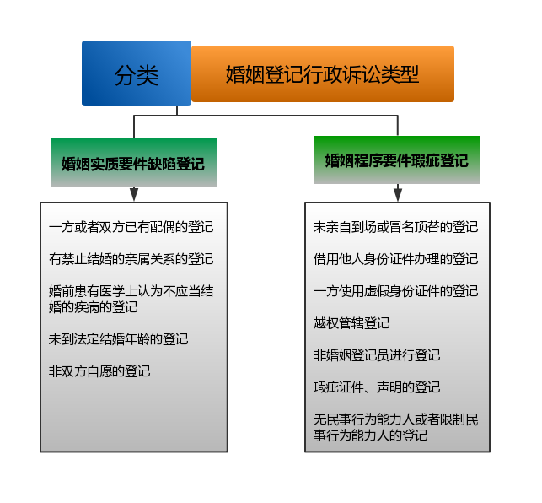

图一：婚姻登记行政诉讼类型

## （二）从诉讼请求看

经过对样本进行梳理，笔者发现此类案件原告的诉讼请求一般为要求撤销婚姻登记、确认登记无效、确认登记违法、履行更正或者撤销登记的职责、赔偿经济损失或者精神损失费、诉讼费等。样本中，原告请求法院撤销婚姻登记的有235件，占样本的72%；请求确认婚姻登记无效的66件，占样本的19.6%；请求确认婚姻登记违法的有27件，占样本的8%；要求登记机关履行更正或者撤销职责、赔偿经济损失或精神损失费等其他类型占2.7%。起诉时，有的当事人单独提出上述某项诉讼请求，有的则同时提出多项诉讼请求，如要求确认被告的具体行政行为违法，并撤销婚姻登记[3]；要求撤销婚姻登记，并赔偿损失[4]。此外，婚姻登记行政诉讼案件的当事人所启动的诉讼程序以一审为主。此外，有的案件当事人不服一审判决，提出上诉，其中，公民提起上诉占二审案件的66.7%，剩余33.3%的为民政局提起上诉。

## （三）从诉讼结果看

337份判决中，一审案件为319件，二审为18件，二审判决的裁判结果全为驳回上诉，维持原判。在确认婚姻登记违法的情况下，当事人要求婚姻登记机关赔偿经济损失或者精神损失费的请求无一得到法院的支持。就婚姻登记的效力审查方面，对婚姻登记行为效力做否定性评价的有300件，判决撤销婚姻登记占绝大多数；其次为确认无效和确认违法案件。需要说明的是，样本判决中也有存在上述多个判项的情况，确认婚姻登记违法并予以撤销的有7件，确认婚姻登记无效并撤销的有4件。如图二所示。

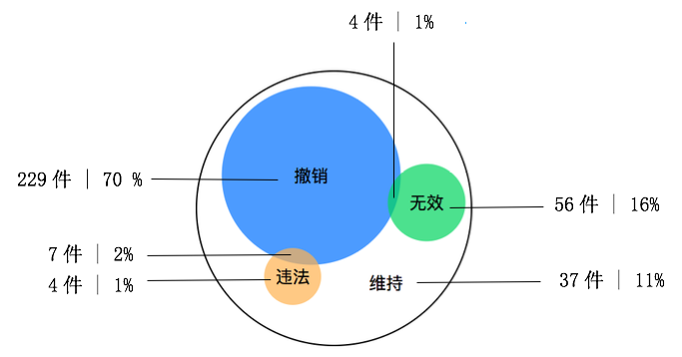

图二：337份判决书裁判结果分布

司《

# 二、直击问题：婚姻登记行政诉讼司法审查失范表现梳理

## （一）同案异判多发

当今司法语境下，“同案能否同判已经成为人民判断司法是否公正的默认点”，[5]通过对前述婚姻登记行政诉讼的类型化分析发现，一方面，对于相同或相似的案情，样本中存在较多对是否认定维持原婚姻登记不一的情况，显示公平；另一方面，在认定婚姻登记程序违法的情况下，出现判决无效、撤销原婚姻登记的不同结果，如表二对判决的对比所示。

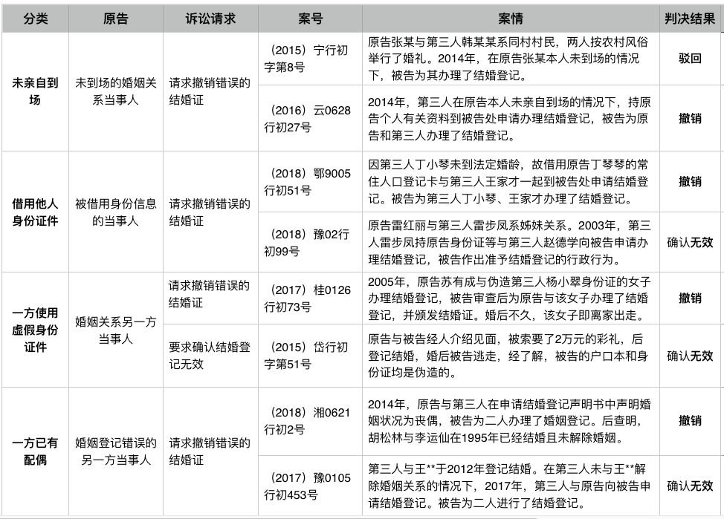

表二：相似案情判决对比表

## （二）裁判结果集中

通过前述图一裁判结果分布图可以看出，样本中判决撤销婚姻登记的案件数量遥遥领先，占比高达70%，判决婚姻登记无效、违法及维持登记的结果共占据30%。判决撤销的结果集中体现在：一方面，对于登记程序瑕疵的案件，维持和撤销婚姻登记之间的标准较难把握，法官更多地选择了撤销；另一方面，在程序违法程度和损害结果相似的案件中，存在撤销或无效两种差异较大的裁判结果，而判决撤销的比例远高于确认无效。

## （三）被告败诉率高

婚姻登记机关的职责是对当事人行使婚姻自由权的合法性及其结果进行审查确认。由于社会生态日趋复杂化，婚姻登记机关在审查申请材料并询问申请人时，一方面，很难凭工作人员的努力鉴别出证件的真假、是否是无民事行为能力人或者限制民事行为能力人，面对各类问题难免出现纰漏，相关类型的败诉案件不在少数；另一方面，实践中大量的程序瑕疵婚姻，是由于当事人故意违法、隐瞒相关事实造成的，婚姻登记机关已经尽了合理审查义务，在无过错的情况下却要成为被告，给行政机关的形象造成负面影响，这样的败诉案件也不乏个例。如前文裁判结果图一所示，此类案件中行政机关败诉占总样本的89%。

## （四）超载现象突出

对于使用虚假身份证件与他人登记结婚等类型案件，由于没有明确的被告，另一方起诉离婚会被法院裁定驳回，鉴于实践中婚姻登记机关一般不受理此类问题，目前，该类型案件仍然只能通过行政诉讼途径解决，[6]大量案件全部涌入审判庭，造成行政审判面临巨大压力，行政诉讼超载现象凸显。

# 三、根源探究：婚姻登记行政诉讼司法审查失范原因探析

## （一）立法因素：法律规范缺位

### 1、缺乏完整的制度体系

与婚姻登记相关的法律规定散见于相关的法律、司法解释、行政法规和指导性文件中（见表四）。

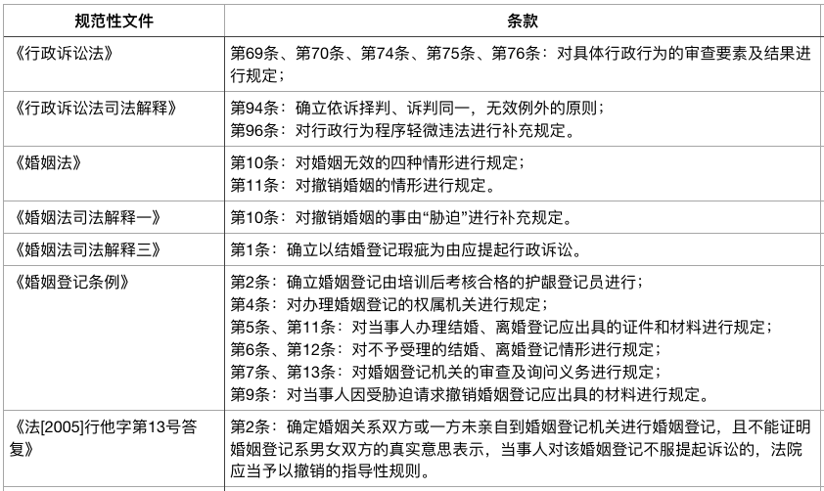

表四：婚姻登记行政诉讼相关立法梳理

### 2、法律理解问题

行政诉讼法规定的行政行为存在“主要证据不足”、“违反法定程序”、“明显不当”等六种可判决撤销的情形，及“重大且明显违法”的可确认无效的情形都属于综合抽象的事实描述，列举的具体行为指引不能形成对“无效”、“撤销”的定性、定量认定，且婚姻登记行政诉讼中还要审查婚姻法规定的婚姻实质要件。哲学角度认为形式与实质只是思维的范畴，两者是同一个东西。[7]由于缺乏对于婚姻实质要件与形式要件的关系、优先级的具体解释和指导性案例，形成了对婚姻登记行为“无效”、“撤销”认定的理解性差异，最终造成对于同一类型案件是属于“无效”还是“撤销”作出差异性较大的认定。

## （二）现实因素：救济途径局限

实践中，婚姻登记纠纷主要通过行政诉讼途径解决，诉调对接机制尚未建立，导致行政审判面临巨大压力，行政机关的败诉风险也相应增加。原因主要是：

### 1、理论成果和法律支撑不足

调解对于将矛盾化解在萌芽、化解在源头具有不可替代的优势，行政纠纷诉调工作的有效开展，将有效降低行政机关的被诉率、败诉率，也有助于行政争议的实质性解决。尽管行政纠纷调解优势明显，在理论研究中也有所探讨，但研究并不到位，在适用的范围、程序、效力，尤其是对是否只能在法律法规明确规定的情况下才可以进行等问题上，一直争议不断、共识不足。理论不足，自然造成行政诉讼诉调对接机制的踟蹰。

《行政诉讼法》第60条确立了行政案件不适用调解的原则，并列举了可以调解的例外情形，关于人民法院审理行政案件，是否适用调解，在1998年立法中就有不同意见，至今仍质疑不断。笔者认为行政案件诉调对接问题的全面解决，可能仍有赖于行政案件调解法律体系的健全和完善。

### 2、行政案件诉调对接经验尚浅

2019年最高人民法院“五五改革纲要”明确提出，要深化多元化纠纷解决机制，完善“诉源治理”机制，引导鼓励当事人选择非诉方式解决纠纷。目前，诉调对接工作更多地应用在民事纠纷领域，已经取得了丰富经验，行政诉讼领域的实践还处在“摸着石头过河“的阶段。放眼全国，个别法院[8]敢为人先，进行了行政纠纷诉调对接的有益尝试，通过创新工作方法，形成以化解为主，审理为辅的模式，但均处于试行阶段，还未形成充足的经验成果反哺指导立法及司法实践，关于行政案件诉调对接的组织架构、适用范围、运作程序均有待在今后推行适用中进一步完善。

# 四、程序厘定：婚姻登记行政诉讼的司法审查进路

## （一）法律性质与定位厘清

我国实行严格的婚姻登记成立主义，婚姻登记由国家民政部门介入，带有天然的公法色彩；而婚姻登记的起点是当事人的意思自治，因此，婚姻登记也有一定的私法性。婚姻登记的公法和私法属性通过结婚登记流程可以充分体现出来（见图四）。关于婚姻登记行为的性质，在学理上曾有不同观点。但经过多年的理论研究，理论界和实务界越来越多地趋同认为：婚姻登记行为是婚姻登记机关对当事人行使婚姻自由权的合法性及其结果进行审查确认后，创设或者变更当事人之间的法律关系的行政确认行为。从婚姻登记程序设立的初衷来看，是为了保障婚姻自由、一夫一妻、男女平等等婚姻制度的实施。从整体立法来看，婚姻登记是国家意志对于婚姻关系的确认，是婚姻成立的要件，应放在整个婚姻法制度体系中考量。相比于其他具体行政行为，婚姻登记行为的审查更重视婚姻的实质，对于登记程序可适当放宽审查标准。

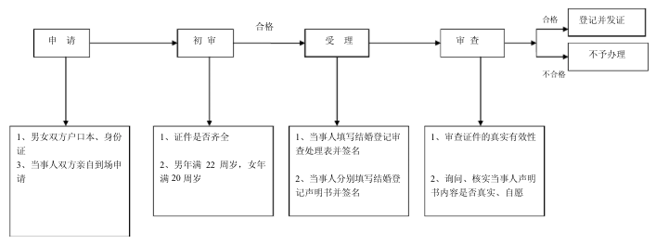

图四：结婚登记流程图

## （二）诉调对接流程

在现有的婚姻登记行政诉讼模式下，建立诉调对接机制来为诉讼这个“龙头老大”减压，利用诉前引导化解、诉中调解和解、调判结合等方式（见图五），将纠纷化解于开庭审理之外，可实现多赢局面。

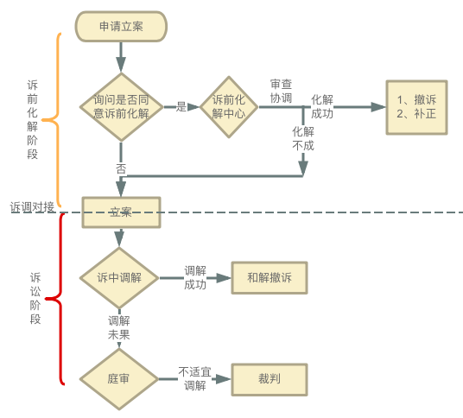

图五：婚姻登记行政纠纷流转示意图

诉前化解中心的化解员由辖区各行政机关推荐的法务工作人员组成，实行定点轮值、按类别分案，如婚姻登记纠纷由婚姻登记部门推荐的法务人员进行化解，行政法官可适时地对化解员进行专业培训。除了婚姻登记无效的情形，其他的婚姻登记案件均可适用诉前化解程序。

## （三）司法审查标准

对于婚姻登记诉讼，诉前化解不成进入诉讼程序后，在审查流程上，可分为形式审查和实质审查（见图六）：

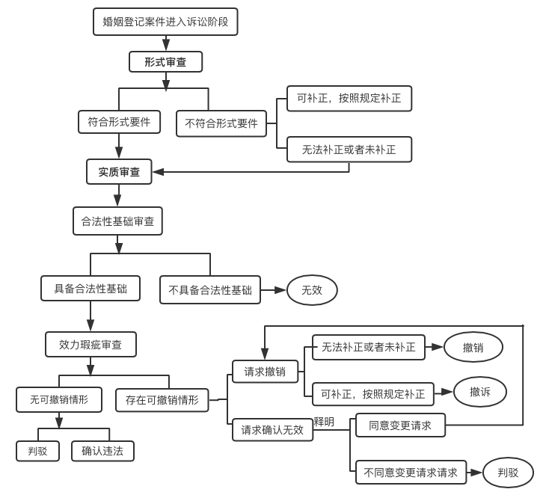

图六：审理阶段下婚姻登记的审查路径

### 形式审查

婚姻登记条例是规范婚姻登记工作的行政法规，按照该规定，法院在对婚姻登记行为进行形式审查时应主要注意以下几个方面：

1. 当事人双方是否亲自到场办理登记，能否体现合意；
2. 当事人应提交的证件和证明材料是否完备；
3. 相关证件和证明材料是否真实；
4. 婚姻登记行为是否由法定机关中的法定人员办理；

（3）是否体现出登记机关已经尽到审查并询问的义务。

### 2、实质审查

（1）合法性审查

婚姻关系影响到社会秩序和公共利益的维护，需符合我国的婚姻法制度和实质要件，不得违背婚姻法的强制性规定。下列情形是婚姻登记诉讼中同类不同判的典型案例，予以说明：

一是重婚登记。婚姻关系涉及公益性，重婚关系到整个社会的公序良俗，不仅涉及到被欺骗的当事人的合法权益，也关系到原配偶的合法权益。我国刑法上设立了重婚罪，婚姻法也规定重婚的婚姻无效，可见重婚严重的违法性。为保障各当事人的合法权益和法律制度的一致性，重婚登记行为应认定无效。

二是使用虚假证件登记。实践中一方使用虚假的身份证件与另一方登记结婚，主要表现为以骗取钱财为目的，婚后不久即下落不明的情形，存在撤销与确认无效两种裁判结果。使用虚假信息登记是当事人伪造的身份信息，即不存在该身份之人，以获利的目的骗取婚姻登记机关发证，该类行为性质恶劣，严重扰乱了社会秩序，对受骗一方的伤害也极大，应认定无效。

（2）效力瑕疵审查

在婚姻登记诉讼中，实质大于审查，在形式存在瑕疵但是符合婚姻实质要件的情况下，不宜全部或部分否认婚姻登记的效力：

一是未亲自到场办理登记手续，但通过其他事实可以表明双方存在缔结或者变更婚姻关系的真实意思的情况，比如双方公开举行婚礼、以夫妻名义共同生活、凭结婚证办理准生证等各种行为，可以表明双方有结婚的真实意愿，此类案件对于原告要求撤销婚姻登记的请求不予支持。

二是借用他人身份证件登记。这类案件多发生在兄弟姐妹亲属之间。笔者认为，这类案件中结婚证上的记载主体与实际婚姻关系主体不一致，形式要件欠缺，但实质要件在婚姻登记案件中更为重要，在探明实际共同生活的当事人是否具有结婚合意的基础上，如果没有婚姻法规定的无效情形，不宜判决登记无效，宜判决撤销原婚姻登记。

### 3、瑕疵补正

婚姻登记的形式瑕疵还包括遗漏一方当事人签字、结婚证上记载信息错误等，出于节约诉讼资源和维护婚姻关系安定的目的，对于不是严重违反法定程序和违反社会公共利益的情形，可以允许当事人或者登记机关在诉讼阶段进行补正，补正期限可以设定至行政诉讼终结前。

## （四）辅助措施建设

婚姻登记瑕疵多是当事人故意隐瞒相关事实或者实施违法行为导致，为了从根源上减少婚姻登记错误等不规范的现象，需加大对婚姻登记领域严重失信行为的惩戒力度，对于使用伪造、变造或者冒用他人身份证件等违反婚姻法和婚姻登记条例的申请人，民政部门将其列为婚姻登记严重失信当事人，同时与法院、公安部门、妇联、金融机构、住建部门等单位实现信息共享与联合惩戒。一方面，贯彻执行已有的联合惩戒措施，如限制参与相关行业评先、评优，授信时审慎性参考，限制申请保障性资金支持、限制申请保障性住房、依法追究法律责任等惩戒措施；另一方面，需进一步拓宽联合惩戒的合作部门和扩大惩戒措施，支撑婚姻登记的规范化建设，促进婚姻家庭和谐稳定。

王雅菲，北京市顺义区人民法院法官助理

高瑞珠，北京大学2017级硕士研究生

1. 王凤：《论结婚登记的法律性质及违法登记诉讼的程序选择》，中央民族大学2014年硕士究生论文。
2. 裁定书等其他文书涉及诉讼时效、原告资格、被告适格等问题，与本文不相关，故在选取样本时予以排除。
3. 如（2018）川0180行初18号行政判决书、（2017）陕0303行初16号行政判决书、（2017）陕0726行初9号行政判决书、（2018）湘1102行初27号行政判决书等。
4. 如（2015）梅中法行终字第11号行政判决书、（2015）湘中行终字第48号民事判决书.
5. 陈光中：《审判公正问题研究》，中国政法大学出版社2004年版，第79页。
6. 最高院法官如何处理结婚登记瑕疵纠纷进行类型化梳理和分析，最高人民法院民事审判第一庭编著：《最高人民法院婚姻法司法解释（三）理解与适用》，<http://baijiahao.baidu.com/s?id=1605419836615569324&wfr=spider&for=pc&isFailFlag=1>，2019年6月27日最后一次访问。
7. 夏立安、钱炜江：《论法律中的形式与实质》，载《浙江大学学报（人文社会科学版）》2012年9月，第101页。
8. 如浙江省天台县法院、江苏省镇江京口法院、江苏省南通市皋市法院。